Министерство науки и высшего образования Российской Федерации
Пензенский государственный университет
Кафедра вычислительная техника

ОТЧЕТ
по лабораторной работе №6
по дисциплине «Проектирование ПО микропроцессорных систем»
на тему «Табличные преобразования»

Выполнили:
студенты группы 22ВВП1
Хоссейни Нежад С.А.С.М.
Захаров А. С.
Приняли:
Бычков А. С
Никишин К. И.

Пенза 2025
Название
Табличные преобразования
Задание
В аккумуляторе хранится байт.
- Выделить младшую тетраду (A & 0Fh) и, используя её как адрес, получить из таблицы соответствующий 7-сегментный код. Полученный код вывести на младший индикатор.
- Затем выполнить операцию обмена тетрад (SWAP A), снова выделить младшую тетраду (A & 0Fh) и вывести полученный по таблице 7-сегментный код на старший индикатор.
- Таблица 7-сегментных кодов должна быть размещена в оперативной памяти (ОП), начиная с адреса 69h.
Ход работы:
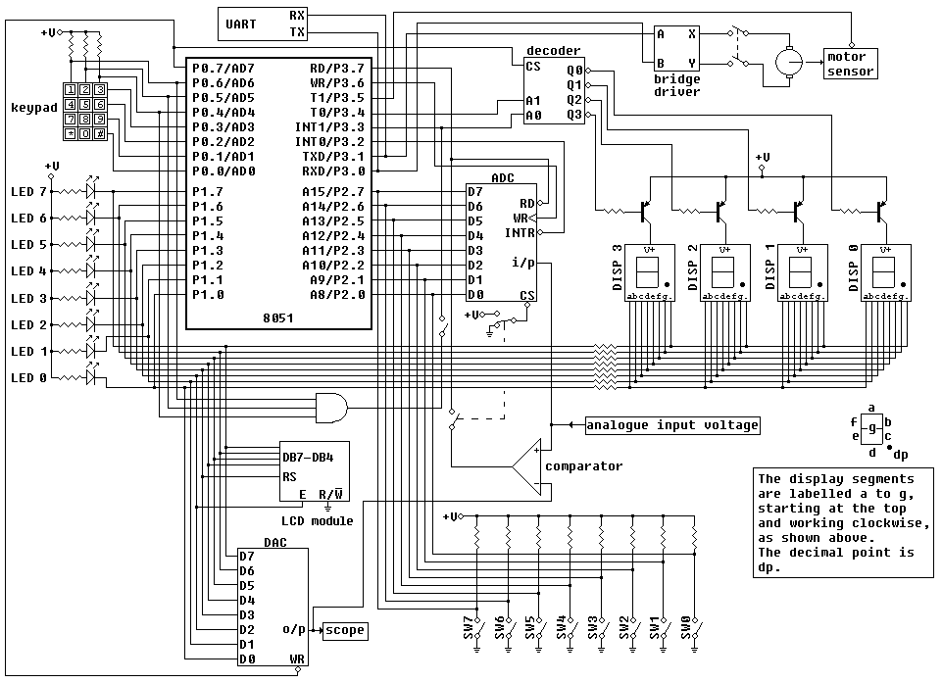

Код программы
START:
ACALL INIT_TABLE
MAIN:
MOV A, #0A9H
ACALL DISPLAY
SJMP MAIN

INIT_TABLE:
MOV R0, #069H
MOV R1, #10H
MOV DPTR, #DATA_TABLE ; Указатель на таблицу в ПЗУ

FILL:
CLR A ; Очистка аккумулятора перед загрузкой
MOVC A, @A+DPTR ; Чтение байта из ПЗУ
MOV @R0, A ; Запись в ОЗУ
INC DPTR ; Переход к следующему элементу таблицы
INC R0 ; Переход к следующей ячейке массива в ОЗУ
DJNZ R1, FILL
RET

DISPLAY:
PUSH ACC ; Сохраняем значение аккумулятора

; Младшая тетрада
ANL A, #0FH ; Оставляем младшие 4 бита
MOV R0, #069H
ADD A, R0
MOV R0, A
MOV A, @R0 ; Получаем 7-сегментный код
SETB P3.3
CLR P3.4
MOV P1, A
ACALL DELAY

; Старшая тетрада
POP ACC ; Восстанавливаем исходное значение
SWAP A ; Меняем старшую и младшую тетрады
ANL A, #0FH
MOV R0, #069H
ADD A, R0
MOV R0, A
MOV A, @R0
CLR P3.3
SETB P3.4
MOV P1, A
ACALL DELAY

RET

DELAY:
MOV R2, #0FFH
D1: DJNZ R2, D1
RET

DATA_TABLE:
DB 11000000B ; 0
DB 11111001B ; 1
DB 10100100B ; 2
DB 10110000B ; 3
DB 10011001B ; 4
DB 10010010B ; 5
DB 10000010B ; 6
DB 11111000B ; 7
DB 10000000B ; 8
DB 10010000B ; 9
DB 10001000B ; A
DB 10000011B ; B
DB 11000110B ; C
DB 10100001B ; D
DB 10000110B ; E
DB 10001110B ; F

END

Примеры работы программы:
1 A = A9h
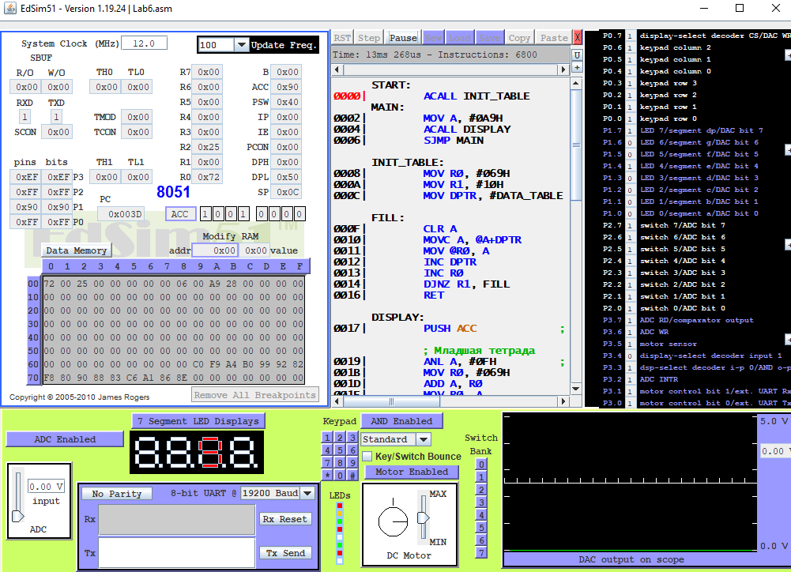
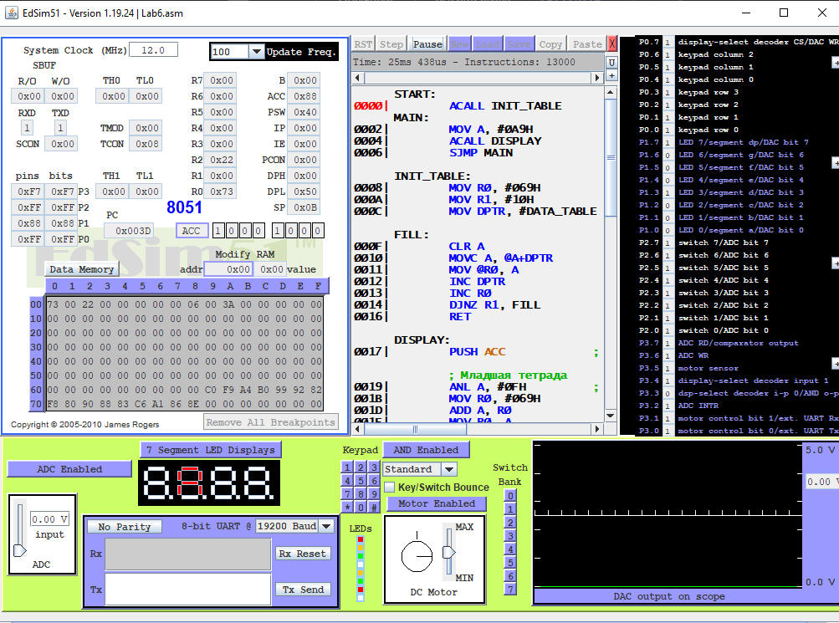

2 A = 12h
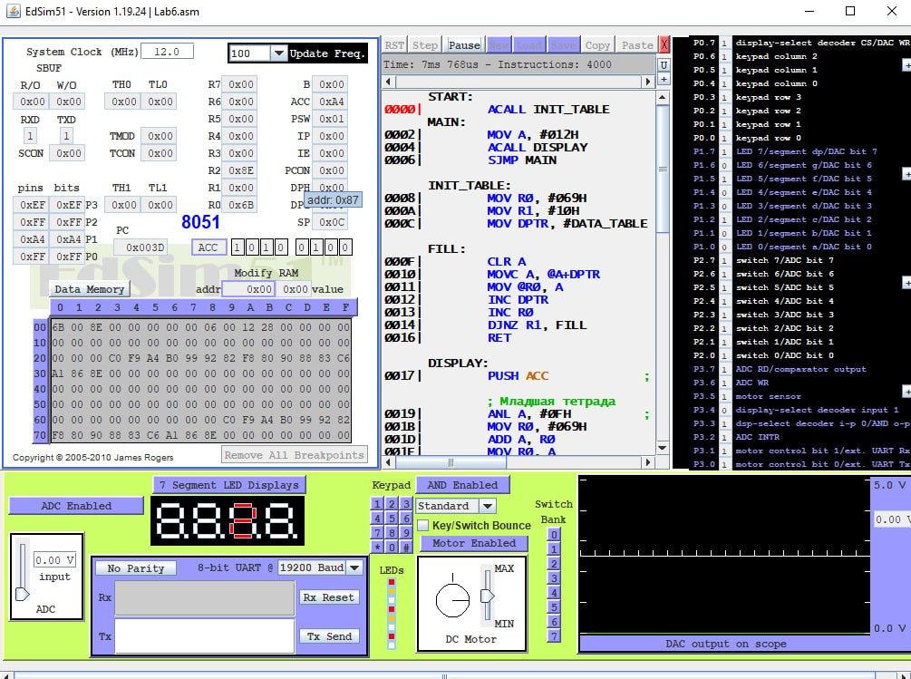
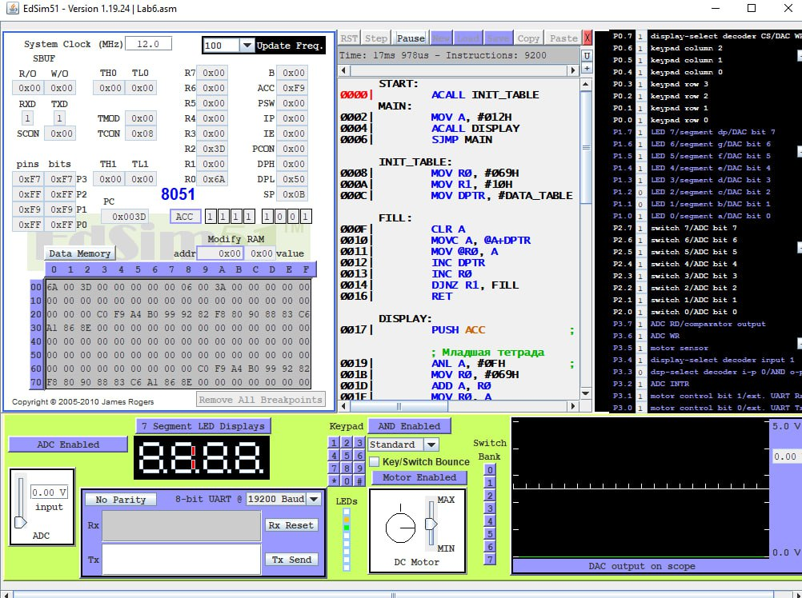

3 A = 8Fh
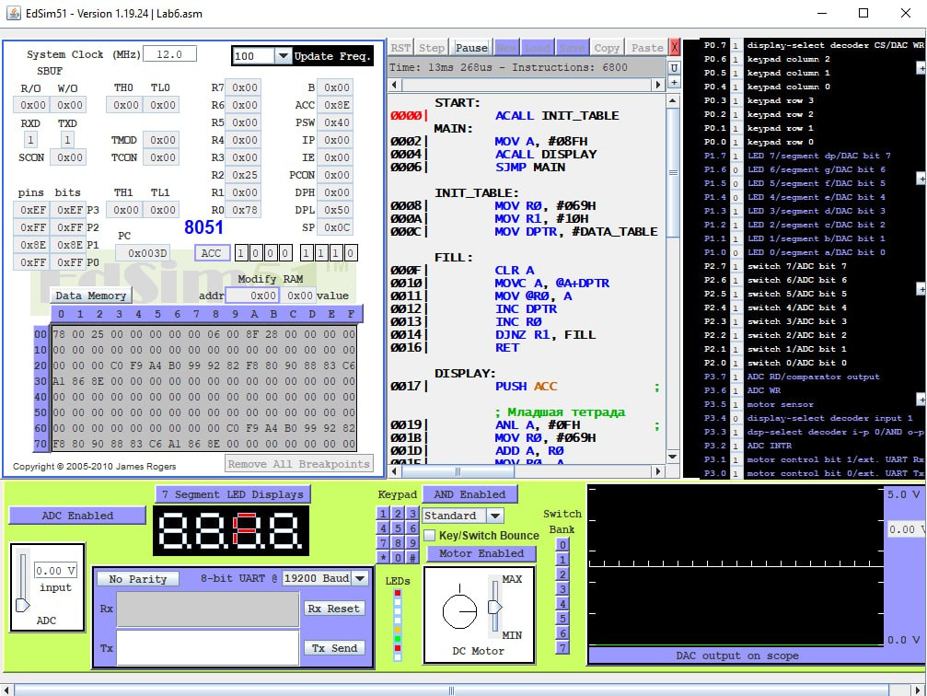
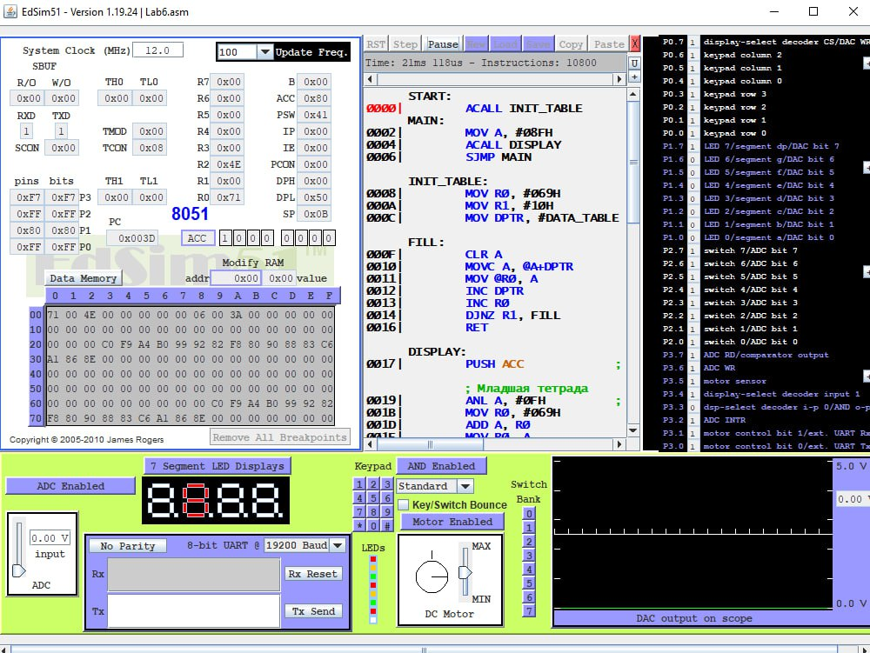
Вывод
В результате выполнения лабораторной работы мы изучили табличные преобразования

